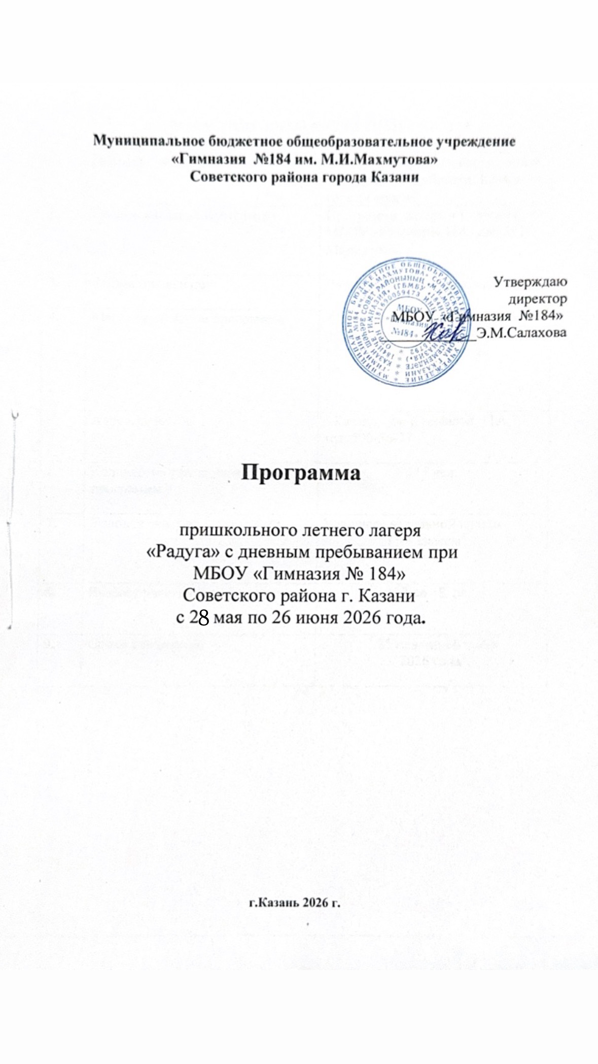

ИНФОРМАЦИОННАЯ КАРТА ПРОГРАММЫ

1. | Направление программы | Программа пришкольного лагеря «Наследники доблести: Казань — город Героев»
2. | Полное название программы | Программа лагеря « Радуга» при МБОУ «Гимназия 184» им. М.И. Махмутова
3. | Форма проведения | Лагерь с дневным пребыванием
4. | Место реализации программы | Пришкольный лагерь с дневным пребыванием, расположенный в МБОУ "Гимназия №184»  им.М.И . Махмутова
5. | Адрес, телефон | г.Казань, ул. Курынова, 11А  тел. 590-56-77
6. | Количество участников программы | 217 чел.
7. | Условия участия в программе | Учащиеся начальной школы  (1-4 классы).
8. | Возраст участников программы | С 7 до 12 лет
9. | Сроки реализации | С 25 мая по 26 июня  2026 года

Режим дня в лагере:

8.00-9.00 - работы дежурной группы
9.00– 9.10. - регистрация детей
9.15 – 9.30. - зарядка
9.30 – 10.00. - завтрак
10.00– 11.00 - занятия, культурные мероприятия
11.00 – 11.15 - сок
11.15 – 13.00 - занятия, культурные мероприятия
12.30 – 13.00 - обед
13.05 -14.30. - отрядные дела
14.35.15.00. - прогулка на воздухе,уход домой
15. 00 -16.00 - работа дежурной группы.

Формы и методы реализации программы лагеря
1.Закаливание ребят.
2.Проведение творческих, спортивных мероприятий, подвижных игр на воздухе.
4.Тематические беседы.
5.Ролевые игры.
6.Конкурсы рисунков.
7.Викторины.Мастер класс.
8.Экскурсии,выезды
9.Общение с природой.

Программа пришкольного лагеря «Наследники доблести: Казань — город Героев»

(Посвященная Году воинской и трудовой доблести и Году единства народов России)
Девиз лагеря: «Славим подвиги предков — куём победы потомков!»
Цель программы: Формирование у подрастающего поколения чувства гордости за Отечество, глубокого уважения к подвигу защитников и тружеников тыла, развития активной гражданской позиции на примере героического наследия родного края — города воинской славы Казани и единства народов России.

Задачи программы:
- Познакомить детей с историей Казани как города воинской доблести, подвигами его защитников в годы Великой Отечественной войны
- Рассказать о трудовом подвиге казанцев на предприятиях тыла, о вкладе республики в общую Победу
- Продемонстрировать примеры совместного подвига представителей разных народов Татарстана и России
- Организовать совместные дела и творческие проекты, сплачивающие детей разной национальности
- Вовлечь ребят в волонтёрские акции, уход за памятными местами, встречи с ветеранами и тружениками тыла
- Создать собственные проекты: стенгазеты, видеоролики, мини-музеи о героях-земляках
- Провести спортивные состязания в духе военизированных игр, туристические походы по местам боевой славы.
Структура программы: Программа построена по блочно-тематическому принципу, где каждая неделя смены имеет свое тематическое направление, логически связанное с общей темой «Наследники доблести: Казань — город Героев».

Блок 1: «Движение первых»
Цель: познакомить детей с миссией и ценностями «Движения первых», развить лидерские качества и командный дух.
- Торжественное открытие смены: презентация «Движения первых».
- Игра-знакомство «Расскажи о себе через свои мечты».
- Создание эмблемы и девиза отряда.

- Квест «По следам первых»: станции с заданиями на логику, сплочение, знание истории движения.
- Мастер-класс «Лидер в каждом из нас»: упражнения на развитие лидерских качеств.
- Творческий конкурс «Мой вклад в будущее»: дети рисуют или делают коллаж на тему
«Что я могу сделать для своей школы/города/страны?».
- Встреча с активистами «Движения первых» из числа старшеклассников или выпускников.
- Спортивная эстафета «Быстрее, выше, сильнее вместе!».
- Викторина «Знатоки истории»: вопросы о выдающихся личностях России.
- Итоговый праздник «Мы — первые!»: награждение победителей конкурсов, концерт самодеятельности, флешмоб.
- Рефлексия: дети пишут «письмо себе в будущее» с целями на год.

Блок 2: «Год народного единства»
Цель: сформировать у детей представление о многонациональности России, воспитать уважение к традициям разных народов.

Открытие недели: беседа «Россия — наша общая Родина».
- Интерактивная карта «Народы России»: знакомство с культурой, костюмами, традициями.
- Конкурс рисунков «Моя многонациональная Россия».
- Фольклорный день: песни, танцы, игры разных народов России.
- Мастер-класс по изготовлению национальных сувениров (например, матрёшки, дымковской игрушки).
- Кулинарный час «Вкусная Россия»: дегустация блюд национальной кухни (блины, чак-чак, щи и т. д.) с рассказом о них.
- Викторина «Традиции народов России».
- Театрализованное представление «Дружба народов»: дети готовят мини-сценки по мотивам сказок разных народов.
- Квест «Путешествие по России»: станции с заданиями о культуре и географии страны.
- Праздник «В единстве — наша сила!»: концерт, выставка рисунков и поделок, награждение активных участников.
- Коллективная работа: создание панно «Дерево дружбы».

Блок 3: «Безопасность»
Цель: обучить детей правилам безопасного поведения в различных ситуациях, сформировать навыки оказания первой помощи.

Открытие недели: беседа «Безопасность — это важно!».
- Инструктаж по правилам поведения в лагере.
- Игра «Опасные и безопасные предметы».

День дорожной безопасности:
- викторина «Знай правила движения, как таблицу умножения»;
- экскурсия к пешеходному переходу с инспектором ГИБДД;
- конкурс рисунков «Безопасный маршрут домой».

День пожарной безопасности:
- встреча с сотрудником МЧС;
- учебная эвакуация;
- мастер-класс по пользованию огнетушителем (на макете);
- конкурс плакатов «Огонь — друг или враг?».

День личной безопасности:
- беседа «Как вести себя с незнакомцами»;
- ролевая игра «Я один дома»;
- тренинг «Вызов экстренных служб: что и как говорить».

День безопасности на природе:
правила поведения у воды, в лесу;
основы оказания первой помощи (наложение повязки, обработка ссадин); итоговая викторина «Знаток безопасности».
Награждение «Лучшего знатока безопасности».

Блок 4: «Год трудовой доблести»
Цель: воспитать уважение к труду, познакомить с профессиями и историей трудовых подвигов.
Открытие недели: беседа «Труд красит человека».
- Игра «Угадай профессию»: по инструментам, одежде, действиям.
- Конкурс рисунков «Кем я хочу стать?».

День героев труда:
- рассказ о Героях Социалистического Труда, тружениках тыла;
- просмотр и обсуждение тематических мультфильмов/фрагментов фильмов;
- создание коллажа «Трудовые подвиги моей семьи».

Ярмарка профессий:
- встречи с представителями разных профессий (врач, учитель, строитель, повар и т.д.);
- мастер-классы: «Азы шитья», «Основы кулинарии», «Ремонт книги».

Трудовой десант:
- уборка и благоустройство территории лагеря;
- озеленение: посадка цветов, уход за клумбами;
- акция «Чистый двор» (сбор мусора на прилегающей территории).

Праздник труда «Руки не для скуки!»:
- выставка поделок «Золотые руки»: изделия, сделанные детьми за неделю;
- концерт, посвящённый труду;
- церемония награждения «Лучший помощник», «Самая трудолюбивая команда» и т.д.;
- закрытие лагерной смены.

Торжественное закрытие смены "Наследники Великой Победы":
- Отчет отрядов о проделанной работе.
- Демонстрация творческих номеров (песни, танцы, стихи на темы мира, дружбы, будущего).
- Награждение самых активных участников.
- Вынос "Знамени Победы" (копия) или знамени лагеря.
- Заключительное слово о том, что быть "Наследником Победы" – это большая ответственность за мир и процветание Родины.
- Фото на память всем лагерем.

Ожидаемые результаты:
- Осознание детьми значимости Победы в Великой Отечественной войне и ее роли в обеспечении мирной жизни.
- Формирование чувства патриотизма и гордости за историческое прошлое своей страны.
- Развитие коммуникативных навыков, творческих способностей и физической подготовленности.
- Создание благоприятной атмосферы в лагере, укрепление дружеских связей между детьми.
- Получение детьми положительных эмоций и ярких впечатлений от летнего отдых

